嘉兴市教育局部分直属公办学校2023年公开招聘优秀
教职人员线上模拟笔试及正式笔试公告
根据《嘉兴市教育局部分直属公办学校2023年公开招聘优秀教职人员公告》的有关精神，现就线上模拟笔试及正式笔试有关事项通知如下：
- 线上模拟笔试
- 线上模拟笔试安排
模拟笔试只测试易考网页端使用环节，不模拟腾讯会议室候考使用环节。
1.笔试时间：暂定5月27日（星期六）上午10:00-11:00。（具体模拟笔试安排见附件1）。
2.笔试平台：易考网页端。
3.登录方式：https://eztest.org/exam/session/276404/#/login
4.为确保线上笔试安全精准有序，易考网页端登录准考证号为本人身份证号。
（二）线上模拟笔试注意事项
1.应聘人员根据笔试时间安排登录并进行模拟笔试。
2.应聘人员准备好独立、安静、明亮的空间，保持网络畅通。
3.应聘人员提前准备具备视频、音频的主机位答题设备笔记本电脑1台（或台式电脑）。
4.应聘人员须提前根据登录方式输入“身份证号码”通过主机位电脑进入易考网页端，因应聘人员个人原因不能按时参加模拟笔试的，不再安排补考。应聘人员须打开麦克风，确保笔记本（或台式电脑）摄像头正对本人，并调整自身位置达到面部、上半身在画面中清晰可见的效果。
5.每位应聘人员的作答时间为60分钟，线上模拟笔试对于迟到和提前交卷时间不作规定，笔试结束后，应聘人员即可离开易考网页端。
- 线上正式笔试
（一）线上正式笔试安排
1.报到时间：5月28日（星期日）上午9:00之前报到（具体正式笔试安排见附件2）。
2.笔试时间：暂定5月28日（星期日），笔试时间：上午10:00-11:30。
3.笔试、候考平台：易考网页端、腾讯会议。
4.为确保线上笔试安全精准有序，易考网页端登录准考证号为本人身份证号。
5.笔试成绩：笔试满分100分，合格分60分，笔试不合格者不进入下一轮考核环节。笔试成绩不带入最终考试综合成绩。
（二）线上正式笔试注意事项
1.应聘人员线上笔试当天的候考室腾讯会议号及笔试有关进一步安排将在5月27日前在嘉兴教育网（网址：www.jxedu.net.cn）发布，请及时关注。工作人员将在笔试当天通过候考室腾讯会议发送笔试平台易考网页链接。
2.应聘人员准备好独立、安静、明亮的空间，保持网络畅通。
3.应聘人员提前准备具备视频、音频的主机位答题设备笔记本电脑1台（或台式电脑），辅机位后置设备手机1台，共两个设备，确保设备电源充足。考试前，使用主机位进行设备调试（设备调试链接网址：https://eztest.org/exam/test/debug-device）。
4.应聘人员须提前准备好身份证和准考证（网报系统下载打印或者截图的），并使用辅机位后置设备手机按报到时间以实名准时进入候考室（腾讯会议APP）。辅机位需设置在考生左后方或右后方45°、1-2米处拍摄，确保全程清晰显示考生和主机位屏幕（见下图）。
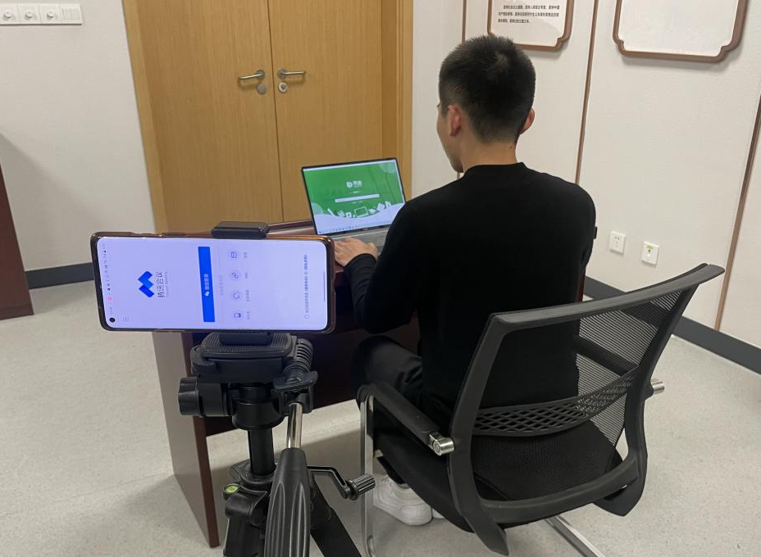
5.进入候考室的应聘人员应将辅机位麦克风设置为静音，仅开启摄像头功能，关闭手机通话、录音、录屏、直播、外放音乐、闹钟等可能影响笔试的应用程序，认真听工作人员宣读笔试环节的相关事项。笔试过程中，不退出腾讯会议室。
6.应聘人员根据工作人员给出的考试网址链接，通过主机位电脑浏览器进入易考网页端，打开麦克风，确保笔记本（或台式电脑）摄像头正对本人，并调整自身位置达到面部、上半身在画面中清晰可见的效果。不得遮挡面部、耳朵等部位，不得戴帽子、墨镜、口罩等。笔试全程必须独立作答，不允许有他人在场，不能接听电话。笔试结束前，不能中途离开相应的腾讯会议室和易考网页端。
7.开考后，迟到15分钟以上未按时报到者，视为自动放弃笔试资格。每位应聘人员的作答时间为90分钟，离笔试结束前30分钟方可交卷，听到工作人员提示“时间到”的提醒后请停止作答。笔试结束后，应聘人员即可离开腾讯会议和易考网页端，并且不得再次进入会议间。
8.考试为闭卷形式，应聘人员须严格遵守考试规则，考试过程中服从工作人员的管理，独立作答，不得有他人在场，除允许带两张A4空白纸和一只签字笔（方便考生记录易考登录网址并用作草稿）外，不允许携带其他任何考试用具，不得接听电话、查阅资料。考生不得将考试内容和答题信息上传到网络或告知第三方人员。对违反考试纪律的人员，取消考试成绩并按有关规定处理。
9.因应聘人员个人设备调试、未按笔试注意事项要求等问题造成笔试不能正常进行的，责任由应聘人员自负，不再安排补考。
10.笔试成绩将在嘉兴教育网（网址：www.jxedu.net.cn/）公布，请及时关注。

附件：1.线上模拟笔试安排表
2.线上正式笔试安排表

附件1：线上模拟笔试安排表
考试时间 | 试场编号 | 招聘单位 | 招聘岗位 | 报名序号/准考证号 | 考生人数
5月27日上午  （10：00-11：00） | 01 | 嘉兴技师学院 | 烹饪工艺与营养专业教师 | SZ04001—SZ04024 | 24
 | 02 | 嘉兴技师学院 | 工业互联网专业教师 | SZ05001—SZ04011 | 11
 | 03 | 嘉兴技师学院 | 教育管理教师 | SZ06001—SZ06029 | 29
 | 04 | 嘉兴技师学院 | 人力资源专业教师 | SZ07001—SZ07046 | 46
 | 05 | 嘉兴技师学院 | 历史教师 | SZ09001—SZ09037 | 37
 | 06 | 嘉兴技师学院 | 体育教师(足球方向) | SZ10001—SZ10017 | 17
 | 07 | 嘉兴技师学院 | 音乐与舞蹈教师（舞蹈方向） | SZ12001—SZ12021 | 21
 | 08 | 嘉兴技师学院 | 电子商务专业实习指导教师 | SZ13001—SZ13033 | 33
 | 09 | 嘉兴技师学院 | 机械实习指导教师 | SZ16001—SZ16013 | 13
 | 10 | 嘉兴技师学院 | 会计专业实习指导教师 | SZ17001—SZ17039 | 39
 | 11 | 嘉兴技师学院 | 会计专业实习指导教师 | SZ17040—SZ17078 | 39
 | 12 | 嘉兴技师学院 | 广告制作专业实习指导教师 | SZ21001—SZ21033 | 33
 | 13 | 嘉兴技师学院 | 播音主持专业教师 | SZ22001—SZ22031 | 31
 | 14 | 嘉兴技师学院 | 电气自动化专业实习指导教师 | SZ23001—SZ23025 | 25
 | 15 | 嘉兴技师学院 | 校医 | SZ24001—SZ24007 | 7
 | 16 | 嘉兴市建筑工业学校 | 数学教师 | SZ25001—SZ25029 | 29
 | 17 | 嘉兴市建筑工业学校 | 计算机专业教师 | SZ26001—SZ26014 | 14
 | 18 | 嘉兴市建筑工业学校 | 建筑工程施工专业教师 | SZ27001—SZ27039 | 39
 | 19 | 嘉兴市建筑工业学校 | 建筑装饰教师 | SZ28001—SZ28019 | 19
 | 20 | 嘉兴市建筑工业学校 | 工艺美术专业教师 | SZ29001—SZ29021  SZ29023—SZ29038 | 37
 | 21 | 嘉兴市建筑工业学校 | 工艺美术专业教师 | SZ29039—SZ29076 | 38
 | 22 | 嘉兴市建筑工业学校 | 工艺美术专业教师 | SZ29077—SZ29116 | 40
 | 23 | 嘉兴市特殊教育学校 | 启智特殊教育教师（紧缺人才） | SZ33001—SZ33031 | 31

附件2：线上正式笔试安排表
考试时间 | 试场编号 | 招聘单位 | 招聘岗位 | 报名序号/准考证号 | 考生人数
5月28日上午  （10：00-11：30） | 01 | 嘉兴技师学院 | 烹饪工艺与营养专业教师 | SZ04001—SZ04024 | 24
 | 02 | 嘉兴技师学院 | 工业互联网专业教师 | SZ05001—SZ04011 | 11
 | 03 | 嘉兴技师学院 | 教育管理教师 | SZ06001—SZ06029 | 29
 | 04 | 嘉兴技师学院 | 人力资源专业教师 | SZ07001—SZ07046 | 46
 | 05 | 嘉兴技师学院 | 历史教师 | SZ09001—SZ09037 | 37
 | 06 | 嘉兴技师学院 | 体育教师(足球方向) | SZ10001—SZ10017 | 17
 | 07 | 嘉兴技师学院 | 音乐与舞蹈教师（舞蹈方向） | SZ12001—SZ12021 | 21
 | 08 | 嘉兴技师学院 | 电子商务专业实习指导教师 | SZ13001—SZ13033 | 33
 | 09 | 嘉兴技师学院 | 机械实习指导教师 | SZ16001—SZ16013 | 13
 | 10 | 嘉兴技师学院 | 会计专业实习指导教师 | SZ17001—SZ17039 | 39
 | 11 | 嘉兴技师学院 | 会计专业实习指导教师 | SZ17040—SZ17078 | 39
 | 12 | 嘉兴技师学院 | 广告制作专业实习指导教师 | SZ21001—SZ21033 | 33
 | 13 | 嘉兴技师学院 | 播音主持专业教师 | SZ22001—SZ22031 | 31
 | 14 | 嘉兴技师学院 | 电气自动化专业实习指导教师 | SZ23001—SZ23025 | 25
 | 15 | 嘉兴技师学院 | 校医 | SZ24001—SZ24007 | 7
 | 16 | 嘉兴市建筑工业学校 | 数学教师 | SZ25001—SZ25029 | 29
 | 17 | 嘉兴市建筑工业学校 | 计算机专业教师 | SZ26001—SZ26014 | 14
 | 18 | 嘉兴市建筑工业学校 | 建筑工程施工专业教师 | SZ27001—SZ27039 | 39
 | 19 | 嘉兴市建筑工业学校 | 建筑装饰教师 | SZ28001—SZ28019 | 19
 | 20 | 嘉兴市建筑工业学校 | 工艺美术专业教师 | SZ29001—SZ29021  SZ29023—SZ29038 | 37
 | 21 | 嘉兴市建筑工业学校 | 工艺美术专业教师 | SZ29039—SZ29076 | 38
 | 22 | 嘉兴市建筑工业学校 | 工艺美术专业教师 | SZ29077—SZ29116 | 40
 | 23 | 嘉兴市特殊教育学校 | 启智特殊教育教师（紧缺人才） | SZ33001—SZ33031 | 31

